Dag iedereen,
Deze week hebben we het weer verwisseld met dat vanuit België (voor enkele dagen dan toch). We hebben aan de lijve mogen ondervinden dat het hier eigenlijk regenseizoen is. Verschillende wolkbreuken en hevig onweer hielpen ons er aan herinneren. Onderweg naar onze stage werden we dan ook bijna meegespoeld met wegen die al snel beekjes werden.
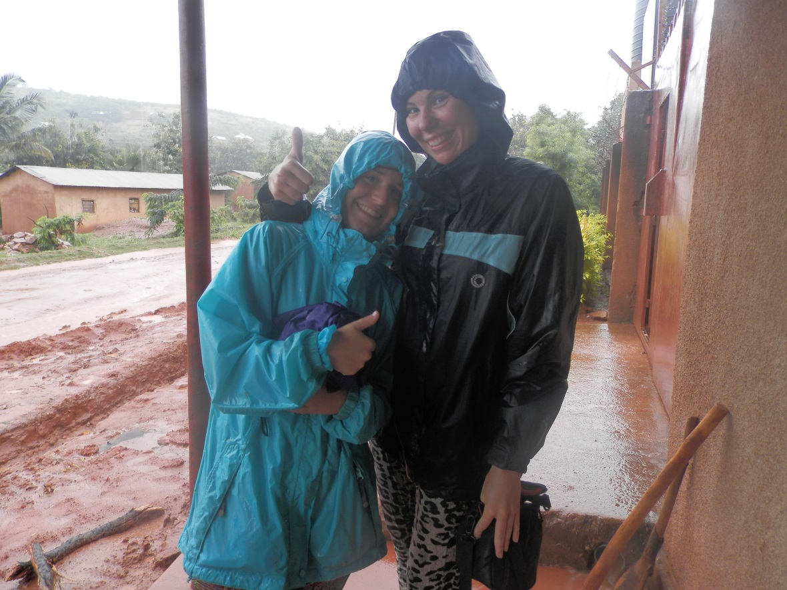
Ook ons mooie verblijfplaats moest er aan geloven. 3 Secondjes spurten van de keuken naar onze slaapplaatsen en we waren helemaal doorweekt, om maar een kleine indruk te geven van hoe hevig de regen hier kan zijn.
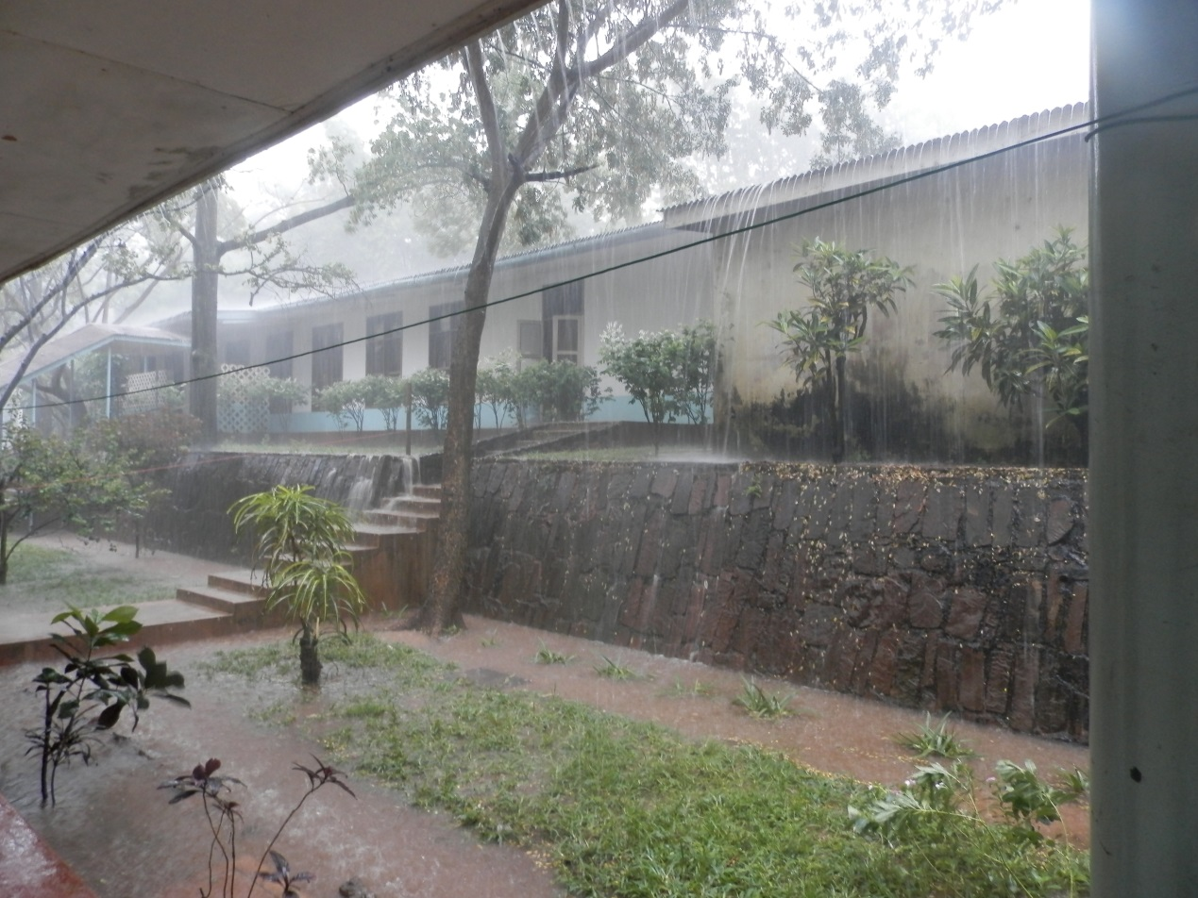
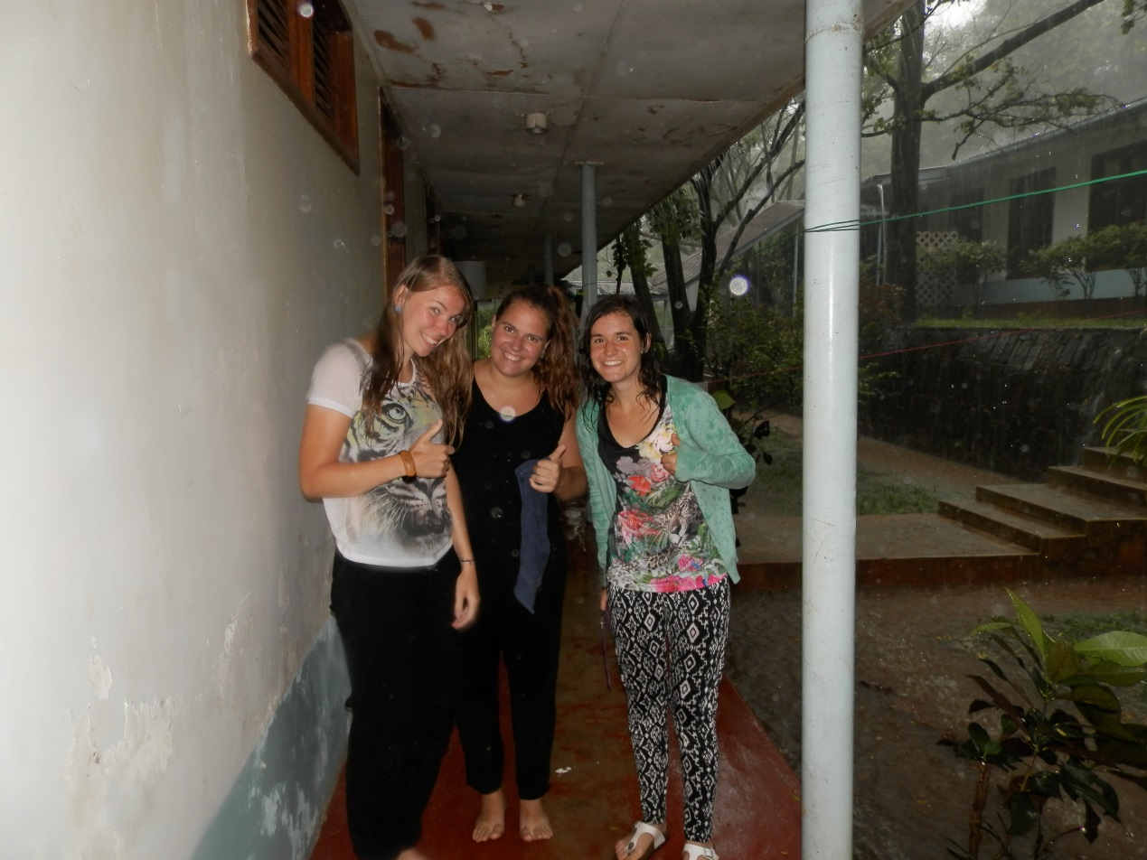
Maandag ruimden we samen met de kinderen van Bangwe hun hele terrein op. Ze hebben daar de gewoonte om al hun afval gewoon in de tuin te smijten, het onkruid en gras niet af te maaien. Wat we daar dan ook allemaal hebben gevonden, is echt niet op te sommen. Een van ons projectjes, is om hen te leren recycleren. We lieten dan ook twee grote putten graven waar ze enerzijds hun brandbare afval in konden verbranden en in de andere hun restafval konden composteren. We kochten grote afvalemmers aan en schilderen er pictogrammen op, zodat we de kinderen duidelijk kunnen leren om afval te scheiden.
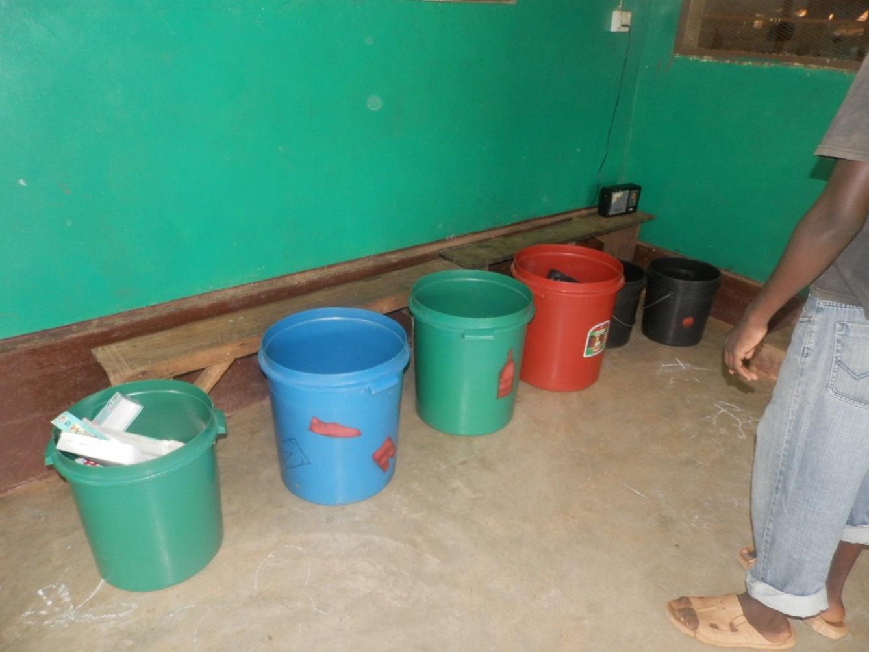
Dinsdag schilderden we samen met de kinderen muurschilderingen op de binnenkoer. Er stonden al tekeningen op, maar die waren nauwelijks te zien en alles was grauw en grijs. Om een leukere sfeer te creëren en de omgeving wat kleurrijker te maken, vonden we dat een leuke activiteit tijdens hun momentje ‘creativiteit’. Iedereen was zeer tevreden met het resultaat, reken ons daar maar bij!
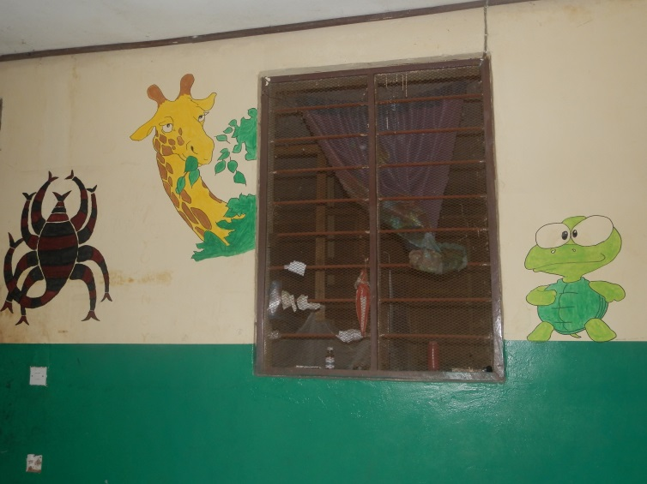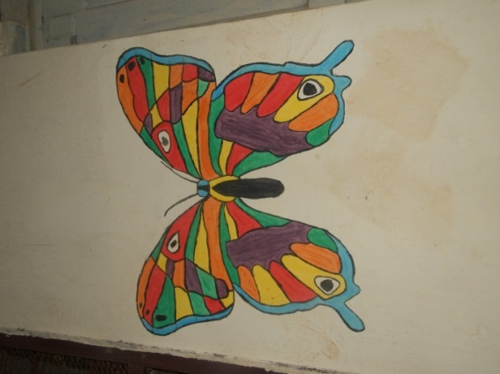
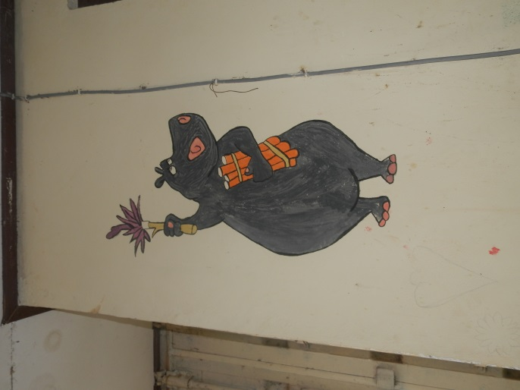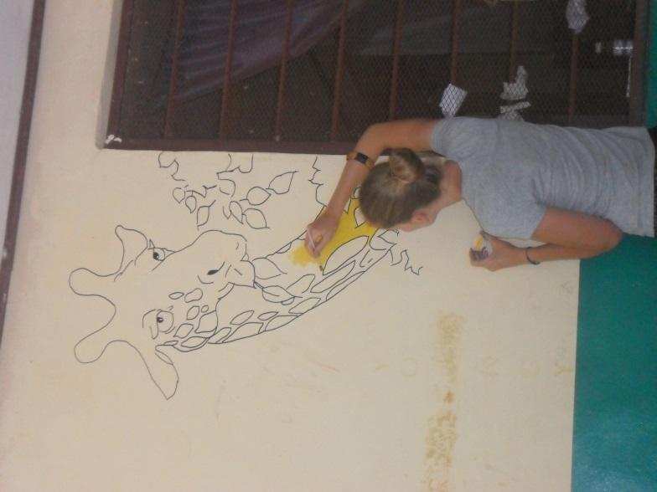
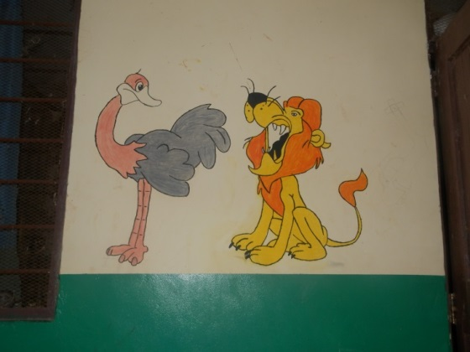
Door de zware regenval kon de wandeling donderdag niet doorgaan met de kinderen van Bangwe, waardoor we eindelijk de tijd kregen om de container op te ruimen. Dit is de opslagplaats van de voorziening, waar alle speelgoed, werkmateriaal, knutselmateriaal en vooral veel afval lag. We werkten dan ook de hele voormiddag (samen met 9 andere studenten) om alles te kunnen opkuisen. Honderden puzzels die allemaal door elkaar zaten, mochten we allemaal proberen maken, dozen bijeen zoeken, passende stukjes uit verschillende zakken zien te vinden… Om maar een voorbeeld te geven van veel tijdrovend werk! De kinderen hielpen erg goed mee en leerden zo hoe ze het afval konden verdelen over onze vuilnisemmers.
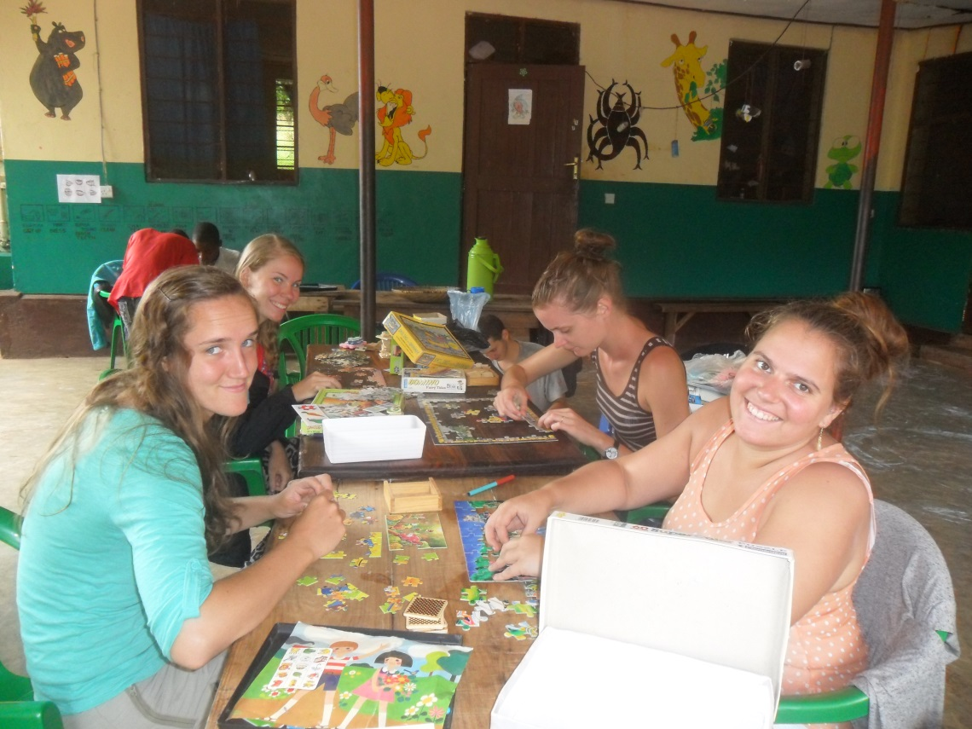
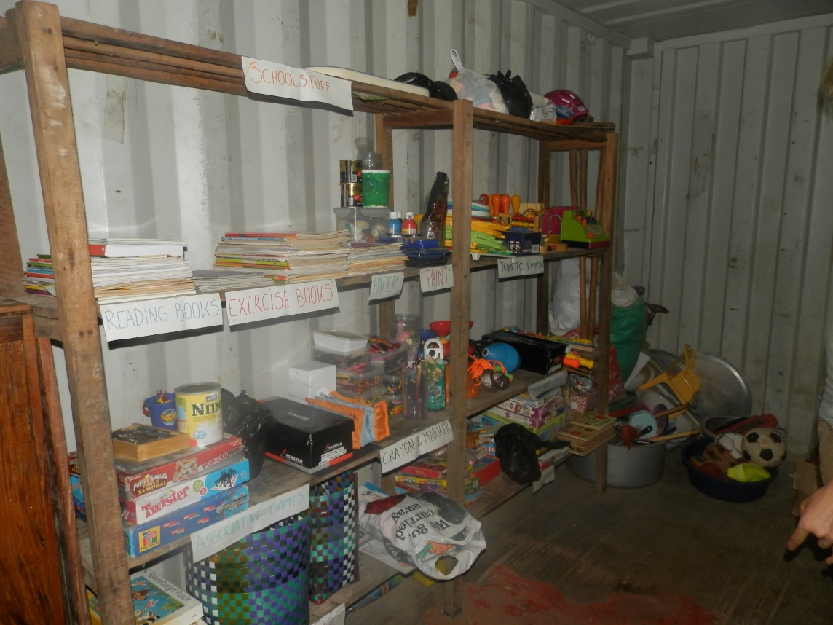
Als laatste maakten we samen met de kinderen van Bangwe hun namen en lieten deze lamineren. We hebben samen met hen al hun naambordjes aan de bedden gehangen, zodat ze elk hun eigen persoonlijke stulpje hebben. Een beetje kleur in hun slaapkamers was geen overbodige luxe!
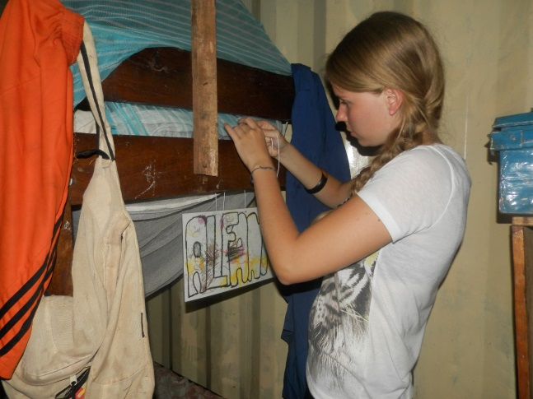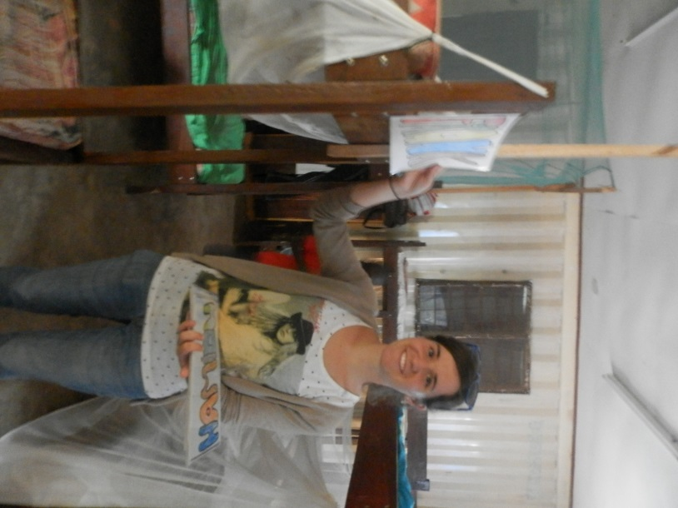
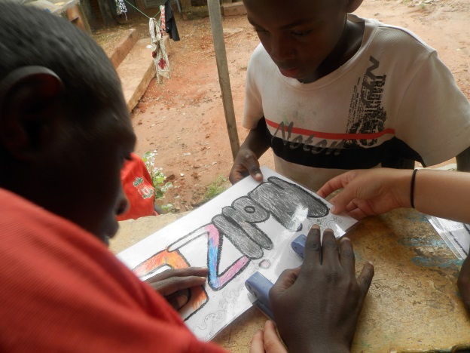

De week begon wel nog met een veelbelovend zonnetje aan de hemel! Maandag gingen we naar de voetbalfinale kijken tussen twee scholen (Kigoma –Tanganyika) waar onze straatkinderen bij mee voetbalden. De anderen moedigden hen aan van aan de zijlijn met de nodige vocale steun! Bij ieder doelpunt rende de hele meute supporters het veld op om de spelers te omhelzen, het was mooi om zien! De meisjes van de verschillende scholen vonden het zeer leuk om zo dicht mogelijk bij de ‘muzungu’s’ / blanken te komen zitten, dus we hadden erg veel aantrek.
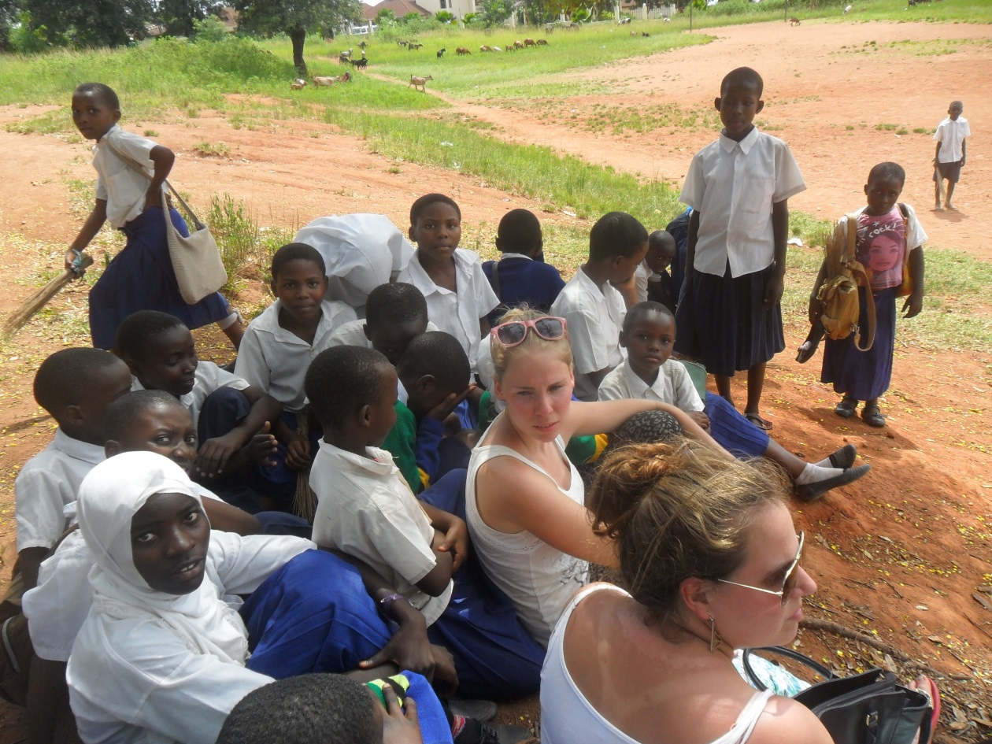
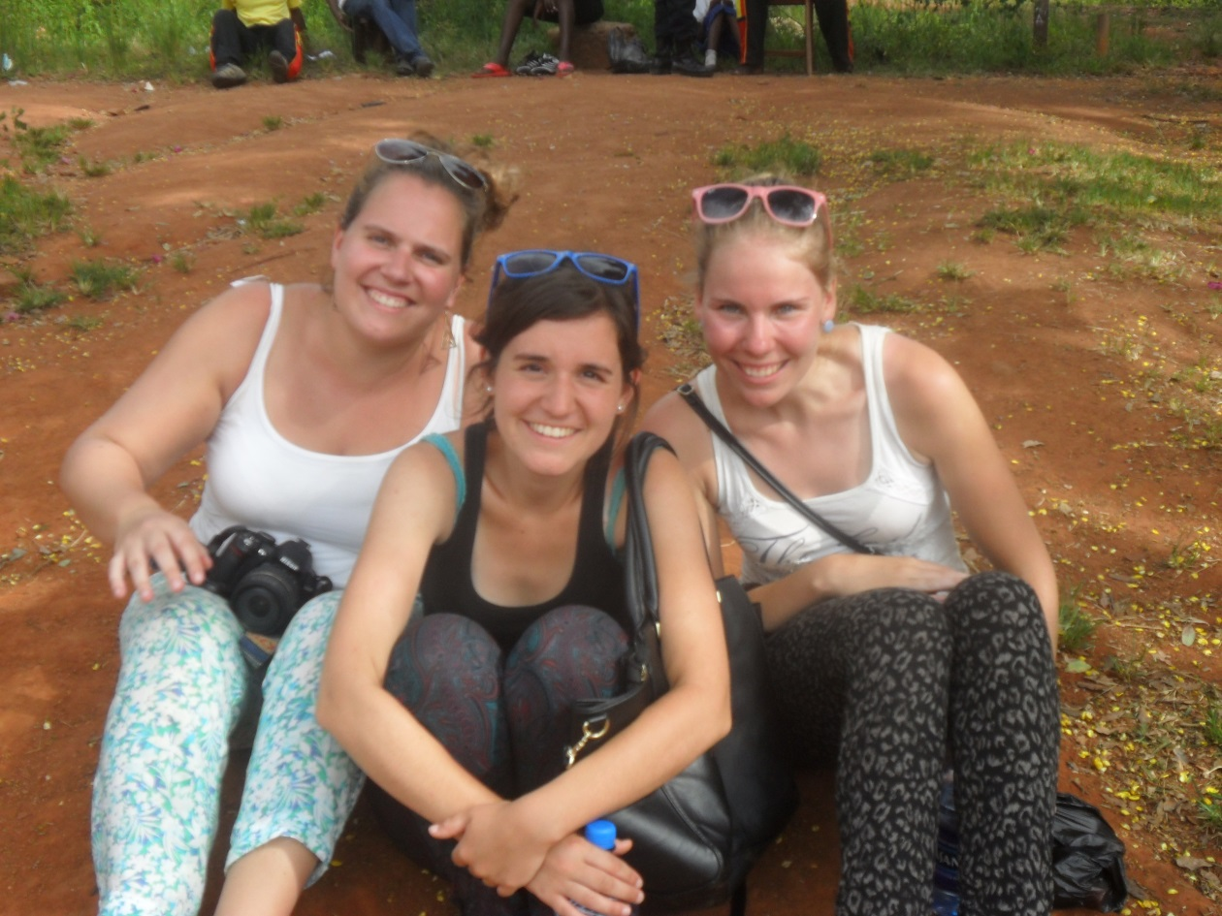

We werkten deze week in onze individuele begeleidingen rond dieren. We leerden hen de verschillende dieren van het Swahili naar het Engels en omgekeerd. Dit deden we aan de hand van een memory, omdat de jongens zich langer kunnen concentreren wanneer we hen iets in spelvorm aanleren.
We staken dan ook enorm veel tijd in een tweede spelletje ‘Party Animal’, die we zelf ontwierpen. Aangezien we een hele week geen internet en amper elektriciteit hadden, was het creativiteit troef! Het viel echter enorm in smaak bij de kindjes die we moesten begeleiden, tegen het eind van de week speelden we zelfs met 10 van ons gasten samen het spel! Ons werk werd dus rijkelijk beloond!
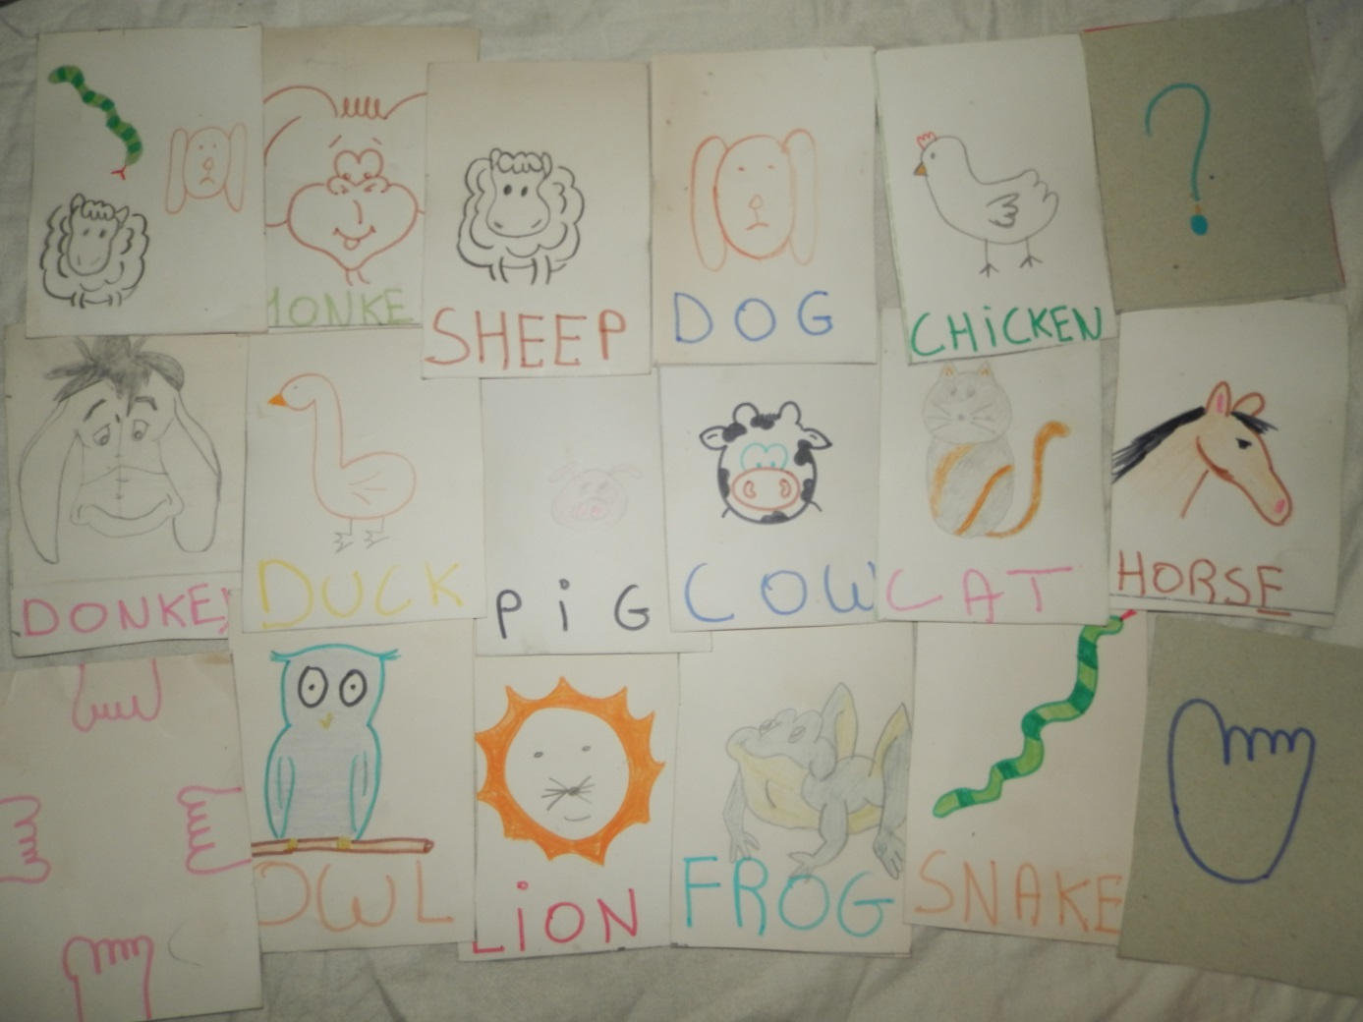
Zaterdag werden we uitgenodigd voor de diploma-uitreiking van de studenten sociaal werk. Er is een Newman Institute naast onze stageplaats Maendeleo waar we vaak langs lopen. We werden dan ook allemaal vriendelijk gevraagd of we de mis wilden bijwonen en daarna de viering van de studenten. Tijdens de mis werden we nog maar eens overdonderd door de prachtige koorgezangen. Echt op kippevel van te krijgen!
We kregen ook nog een drankje en een maaltijd (om 15(!)u).
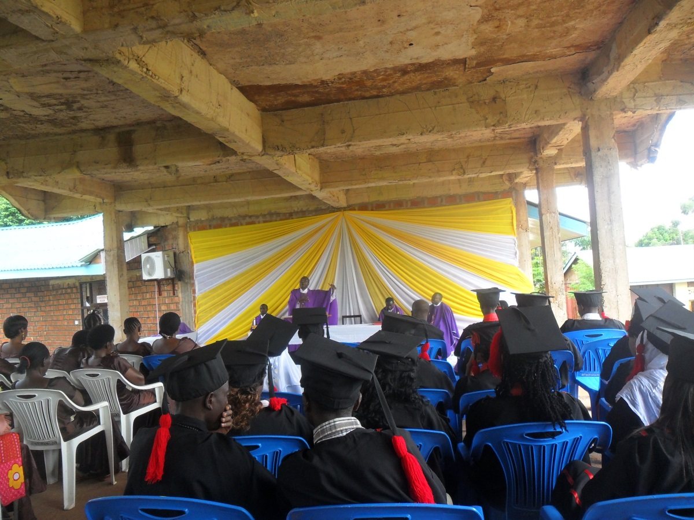
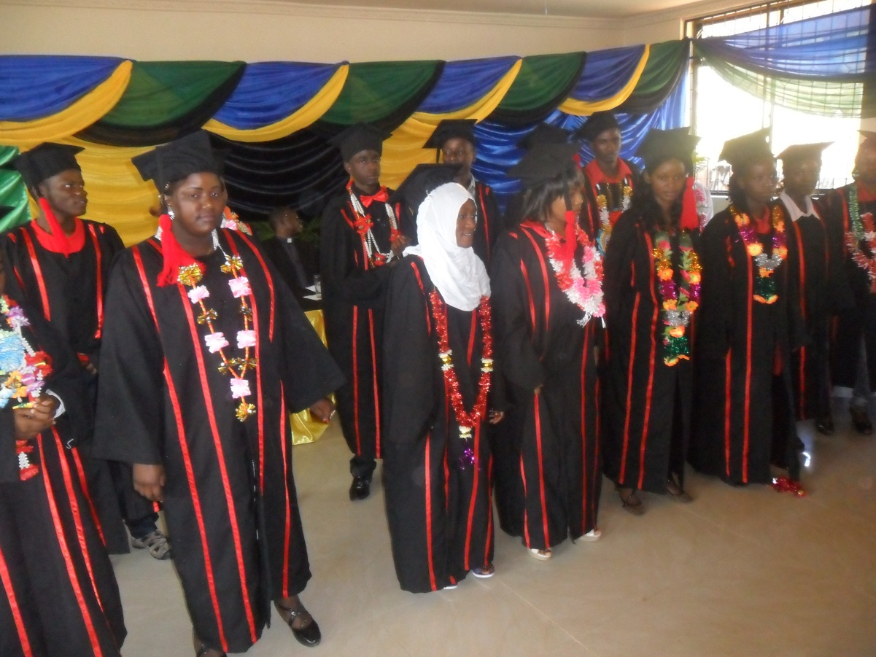
Daarna werd er een filmnamiddag georganiseerd door een medestudent in Maendeleo waar we met alle kinderen naar Finding Nemo keken die ik van thuis uit had meegebracht. Ze zaten met z’n allen aan het scherm gekluisterd, zelfs de oudste jongens (+/- 20 jaar). Tijdens de nabespreking werd er mooi geantwoord op dieperliggende vragen over de film.
Zondag werd voor ons weer een werkdagje voor school. De hele week hebben we amper elektriciteit gehad, waardoor we veel werk in te halen hadden. Dinsdag en woensdag krijgen respectievelijk Margot en ik onze tussentijdse evaluatie. We moesten deze evaluatie nog helemaal voorbereiden en onze bachelorproef begint ook alsmaar meer vorm te krijgen.
We hopen dat er vanaf morgen weer internet is, want het gemis wordt groter na een week geen internet gehad te hebben!

